附件1

积分招募系统简要介绍
什么是外籍劳务人员的积分招募系统？
1 |  | 目标
○现行系统只允许将韩国语考试的通过者列入有效的名册，其中未涉及求职者自身所具备的各种要素，例如他们完成任务的能力，身体状况和韩国雇主所希望的经验都被忽略了
- 现行系统限制了那些韩语能力较低但工作能力较强的潜在候选人获得职位的机会。
○ 为了克服这一限制，韩国产业人力公团设计了一套新的系统，它不仅考察员工的韩语能力，还要考察他们的身体能力，能力水平和工作经验，也就是说，它是从各个方面对员工进行全面的评估。
- 该系统将支持雇主雇用到合适的员工，具体来说，它向雇主提供求职者的各方面信息，包括他们的韩国语考试成绩，技能考试，培训课程结业证书，获得的国家证书和工作经验。
该系统将扩大其招募范围，为那些韩语能力较低但拥有丰富工作经验和奉献精神的人员提供机会。
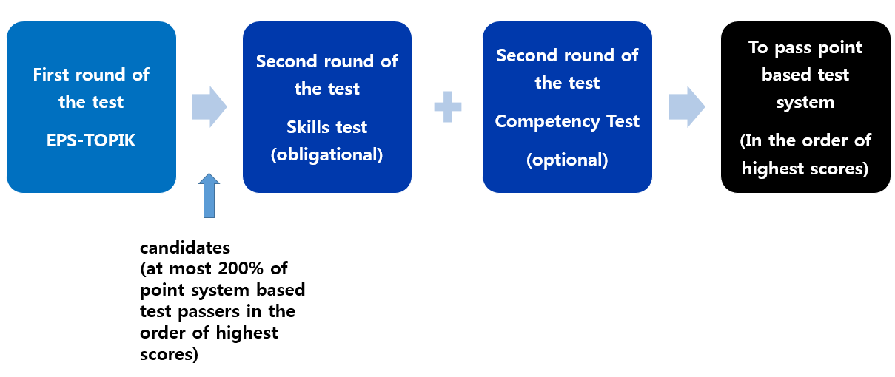
候选者（最多200%的基于积分系统的测试通过者，按从高到低的分数顺序）
要通过基于积分的考试系统
（按从高到低的分数顺序）
第一轮测试
韩国语考试
第二轮测试
技能考试
（必需）
第二轮测试
能力考试
（可选）

2 |  | 外籍劳务人员的积分招募系统由哪些部分构成？

○ 招募程序：① 第一轮考试（韩国语考试）→ ② 第二轮考试（技能考试+ 能力考试） → ③ 累加分数
○ 决定最终通过者的方式：通过者将由累加的分数决定（从高到低择优录取）
<按行业分配的分数>
行业 | 总  分数 | EPS-  TOPIK | 技能测试 | 能力考试（附加分数）
 |  |  |  | 工作经验  （一年或一年以上） | 已完成职业培训课程（120小时或以上）  /学术背景（大学以上，仅限制造业） | 拥有政府颁发的证书
制造业 | 200分 | 100分 | 100分 | 3分 | 1分 | 1分

3 |  | 第一轮考试（韩国语考试）

○考试时长（问题）：50分钟[阅读（20个问题）25分钟，听力（20个问题）25分钟]
○考试格式
- 多项选择题，听力将在阅读部分完成后立即进行
○ 分数分配
- 制造业100分（每个问题2.5分）
○ 韩国语考试的通过者：每个行业的通过人数最多可达最终通过者预期数量的200%。[应至少获得47.5分（制造业）]
* 第一轮通过者的人数可以根据该积分系统测试通过者的预期人数来调整。

4 |  | 第二轮考试（技能考试 + 能力考试）
1.技能考试
○要求进行技能考试的行业：制造业
○该考试由三部分构成（① 体格，② 面试，③ 基本技能）。
○ 分数分配
行业 | 总 | 技能考试
 |  | 体格 | 面试 | 基本技能
制造业 | 100 | 30 | 30 | 40

2.能力考试

○ 目标（韩国语考试通过者）：第一轮的通过者，如果拥有所选行业的工作经验，国家证书，与所选行业相关的培训课程结业证书，将有资格参加该考试。

○ 您可以在派遣机构的网页上或登记处找到能力测试所需要的表单。请填写表单并提交文件，以核实相关的工作经验，课程结业证书和国家证书。

* 如果候选者从未获得过任何培训，证书，工作经验，则该候选人不应提交任何文件，因为他没有资格参加能力考试。

○截止日期：截至直到第二轮考试申请期的最后一天。

3.为参加能力考试提交的文件的验证过程

○ 如果候选者提交伪造的文件，则该候选者的测试结果将被判无效，并且该候选人将被除名。此外，该候选人将被禁止在接下来的两年内申请任何EPS相关考试，并将受到指控。

第一步 |  | 第二步 |  | 第三步
文件将由派遣机构进行检验和审查。  [派遣机构] |  | 面试时将被问到一些与特定行业相关的问题  [人力公团，面试官] |  | 在进行技能测试后，如果文档看起来有问题，将再次检查这些文档。  [人力公团+派遣机构]

